Oddělení fyzikálních praktik při Kabinetu výuky obecné fyziky MFF UK

PRAKTIKUM I

Úloha č.: Úloha VXII
Název: Studium otáčení tuhého tělesa
Vypracoval: stud. sk. dne 4.2005
Odevzdal dne: ................................... vráceno: ................................
Odevzdal dne: ................................... vráceno: ................................
Odevzdal dne: ...................................

Posuzoval: ..............................dne ............................ výsledek klasifikace ..............
Připomínky:

Pracovní úkol:
- Změřte momenty setrvačnosti kvádru vzhledem k hlavním osám setrvačnosti.
- Určete složky jednotkového vektoru ve směru zadané obecné osy rotace kvádru v souřadné soustavě dané hlavními osami setrvačnosti.
- Vypočítejte moment setrvačnosti kvádru vzhledem k zadané obecné ose rotace. Výsledek ověřte měřením.
- Měrně ověřte Steinerovu větu.

Teoretická příprava měření:

Moment setrvačnosti tělesa:
Moment setrvačnosti tělesa definujeme vzorcem:
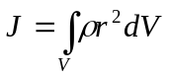,
(1)
Kde ρ je hustota a r proměnná vzdálenost od osy otáčení, integruje se přes objem tělesa V.

Metoda torzních kmitů:
Ke stanovení momentu setrvačnosti I tělesa vzhledem k pevné ose procházející těžištěm tělesa použijeme metodu torzních kmitů. Viz [1].
Jestliže těleso zavěsíme na torzní závěs (v mnou měřeném experimentu tvořil torzní závěs ocelový drát) a stočíme-li toto těleso z rovnovážné polohy, začne torzně kmitat periodou T:
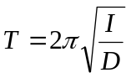,
(2)
kde D je direkční moment daného vlákna.

Abychom nemuseli určovat direkční moment vlákna, využijeme tělesa se známým momentem setrvačnosti I_{V} (v našem případě válec), které necháme kmitat na stejném torzním vlákně. Pro dobu kmitu T_{V} tohoto tělesa pak platí:
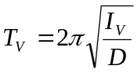
(3)

Doba kmitu téměř nezávisí na počáteční výchylce, pokud není překročena mez úměrnosti materiálu torzního vlákna. Výchylka proto může být až 90°.

Porovnáním rovnic (2) a (3) můžeme direkční moment vyloučit, získáváme vztah pro moment setrvačnosti hledaného tělesa:
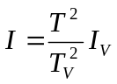.
(4)
Protože v našem případě byl vztažným tělesem homogenní válec, kmitající kolem osy totožné s osou válce, jehož moment setrvačnosti I_{V} je:
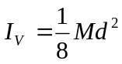,
(5)
kde M je hmotnost válce a d jeho průměr, můžeme vztah (4) dále upravit na tvar:
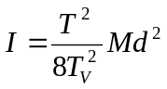.
(6)
Momenty setrvačnosti vzhledem k různým osám, procházejícím tělesem:
Moment setrvačnosti I tělesa vůči libovolné ose procházející těžištěm lze spočítat na základě znalosti hlavních momentů setrvačnosti (I_{x}, I_{y}, I_{z}) a složek jednotkového vektoru (v_{x}, v_{y}, v_{z}) ve směru osy, vzhledem k níž má těleso moment setrvačnosti I (soustava souřadná je dána hlavními osami setrvačnosti), s využitím vztahu:
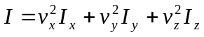
(7)

Pro určení momentu setrvačnosti kvádru vzhledem k tělesové úhlopříčce lze složky jednotkového vektoru v spočítat pomocí vztahů:
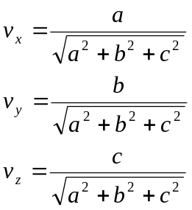
(8)
a to za předpokladu, že souřadnicová osa x má směr hrany kvádru a, osa y má směr hrany b, osa z má směr hrany c.

Steinerova věta:
Podle Steinerovy věty [1] je moment setrvačnosti I vzhledem k libovolné ose roven součtu momentu setrvačnosti I₀ vzhledem k ose procházející těžištěm rovnoběžně s danou osou a součinu hmotnosti tělesa m a čtverce vzdálenosti os d²:
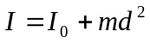.
(9)

Steinerovu větu nejprve použijeme k určení momentu setrvačnosti I0 tyče vůči ose procházející těžištěm.
Pro dobu kmitu tyče T_{f} jako fyzického kyvadla s momentem setrvačnosti I, hmotností m a vzdáleností d těžiště od osy otáčení platí:
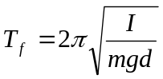,
(10)
kde g je místní tíhové zrychlení.
Z rovnice (10) získáváme vztah pro moment setrvačnosti I :
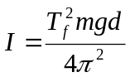
(11)
Pro vyjádření momentu setrvačnosti I0 vůči ose procházející těžištěm, která je rovnoběžná s osou otáčení, lze využít Steinerovu větu (9).
Po dosazení z (11) dostáváme:
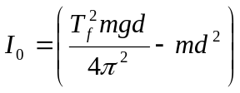.
(12)
Platnost Steinerovy věty ověříme změřením momentu setrvačnosti I₀ metodou nezávislou na rovnici (9). K tomu můžeme opět využít metody torzních kmitů a rovnice (6).

Podmínky měření:
Teplota: 24,5°C
Vlhkost vzduchu: 38,6%
Atmosférický tlak: 998 hPa
Místo: Praha

Pomůcky:
Upínací zařízení, tabule, drát se šroubem, válec se závitem, lůžko pro kyvadlo, stopky, pásové měřidlo, posuvné měřidlo, mikrometr, šroubovák, kvádr se závity, tyč s břity, držák drátu.

Výsledky měření:

Měření rozměrů a hmotností a časů period kmitů

Hmotnost válce M a hmotnost tyče m jsem měřil na laboratorních vahách. Uvedeny jsou se systematickou chybou měření.
M=(913,0±0,1 ) g
m=(291,1±0,1 ) g

Rozměry jsou uvedeny v následující tabulce. Naměřené hodnoty společně s aritmetickým průměrem hodnot, směrodatnou odchylkou 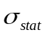 a systematickou chybou veličin 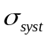 uvádím v tabulce 1. Absolutní chyba veličin σ_{abs} plyne z kvadratického průměru veličin a . Hodnoty rozměrů kvádru a, b a průměr válce d jsem měřil posuvným měřítkem. Rozměr c mikrometrem. Vzdálenost os otáčení, tedy břitů tyče l jsem měřil pásovým měřítkem
Tabulka 1. Rozměry těles
n | a [mm] | b [mm] | c [mm] | l [cm] | d [mm]
1 | 127,8 | 64,0 | 18,50 | 31,2 | 108,1
2 | 127,9 | 63,9 | 18,52 | 31,2 | 108,0
3 | 127,9 | 64,0 | 18,51 | 31,2 | 108,1
4 | 127,8 | 64,0 | 18,50 | 31,2 | 108,0
5 | 127,8 | 63,9 | 18,51 | 31,1 | 108,0
průměr | 127,8 | 64,0 | 18,51 | 31,2 | 108,0
σ_{stat} | 0,05 | 0,05 | 0,008 | 0,04 | 0,05
σ_{syst} | 0,1 | 0,1 | 0,01 | 0,1 | 0,1
σ_{abs} | 0,1 | 0,1 | 0,01 | 0,1 | 0,1

V Tabulce 2. jsou uvedeny naměřené hodnoty periody T_{x}, T_{y}, T_{z}, T_{u} torzních kmitů kvádru kolem hlavních os (osa x je rovnoběžná s hranou kvádru a, osa y s hranou b, osa z s hranou c) a tělesové úhlopříčky.
V tabulce 3. jsou uvedeny doby kmitů tyče jako T_{t} torzního kyvadla kolem osy procházející počátkem a doby kmitů tyče jako fyzického kyvadla T_{f} kolem osy procházející jedním břitem na konci tyče, dále pak hodnoty periody T_{v} torzních kmitů válce kolem osy totožné s podélnou osou válce.
Stopkami (řízenými frekvencí sítě, která je-jak jsme si předem ověřili-50Hz) jsem vždy měřil dobu 5 nebo 10 kmitů. Systematická chyba měření je stanovena na 0,2 s jako chyba experimentátora. Naměřené hodnoty jsou uvedeny společně s aritmetickým průměrem hodnot, směrodatnou odchylkou a systematickou chybou veličin . Absolutní chyba veličin σ_{abs} plyne z kvadratického průměru veličin a .

Tabulka 2. Periody kmitů kvádru.
n | 5 T_{x} [s] | T_{x} [s] | 5 T_{y} [s] | T_{y} [s] | 5 T_{z} [s] | T_{z} [s] | 5 T_{u} [s] | T_{u} [s]
1 | 27,32 | 5,46 | 49,95 | 9,99 | 55,59 | 11,12 | 33,18 | 6,64
2 | 27,36 | 5,47 | 49,94 | 9,99 | 55,61 | 11,12 | 33,20 | 6,64
3 | 27,39 | 5,48 | 49,86 | 9,97 | 55,57 | 11,11 | 33,19 | 6,64
4 | 27,36 | 5,47 | 49,87 | 9,97 | 55,67 | 11,13 | 33,16 | 6,63
5 | 27,34 | 5,47 | 49,90 | 9,98 | 55,63 | 11,13 | 33,14 | 6,63
průměr [s] | 27,35 | 5,47 | 49,90 | 9,98 | 55,61 | 11,12 | 33,17 | 6,63
σ_{stat} [s] | 0,03 | 0,005 | 0,04 | 0,008 | 0,04 | 0,008 | 0,02 | 0,005
σ_{syst} [s] | 0,20 | 0,04 | 0,20 | 0,04 | 0,20 | 0,04 | 0,20 | 0,04
Σ_{abs} [s] | 0,20 | 0,04 | 0,20 | 0,04 | 0,20 | 0,04 | 0,20 | 0,04

Tabulka 3. Periody kmitů tyče a válce.
n | 5 T_{t} [s] | T_{t} [s] | 10 T_{f} [s] | T_{f} [s] | 5 T_{v} [s] | T_{v} [s]
1 | 75,73 | 15,15 | 9,38 | 0,94 | 51,86 | 10,37
2 | 75,43 | 15,09 | 9,39 | 0,94 | 52,11 | 10,42
3 | 75,85 | 15,17 | 9,40 | 0,94 | 51,96 | 10,39
4 | 75,66 | 15,13 | 9,40 | 0,94 | 52,01 | 10,40
5 | 75,51 | 15,10 | 9,41 | 0,94 | 51,92 | 10,38
průměr [s] | 75,64 | 15,13 | 9,40 | 0,94 | 51,97 | 10,39
σ_{stat} [s] | 0,17 | 0,03 | 0,01 | 0,001 | 0,09 | 0,02
σ_{syst} [s] | 0,20 | 0,04 | 0,20 | 0,02 | 0,20 | 0,04
Σ_{abs} [s] | 0,26 | 0,05 | 0,20 | 0,02 | 0,22 | 0,04

Pracovní úkol č.1:
Po dosazení do vzorce (5) dostáváme moment setrvačnosti válce I_{v}:
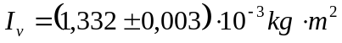.

Za použití vzorce (6) a po statistickém zpracování získáváme pro momenty setrvačnosti vůči hlavním osám kvádru:
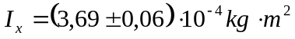
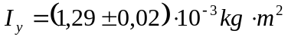
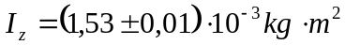
Absolutní chyby veličin plynou z kvadratického zákona šíření chyb.

Pracovní úkol č.2:
Po dosazení do vzorců (8) získáváme složky jednotkového vektoru ve směru tělesové úhlopříčky kvádru. Absolutní chyby veličin plynou z kvadratického zákona šíření chyb.

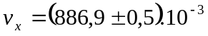
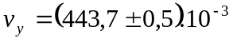
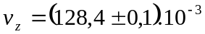

Pracovní úkol č.3:
Moment setrvačnosti kvádru I_{u} vzhledem k tělesové úhlopříčce vypočítáme ze vztahu (7). Absolutní chyba veličiny je vypočtena z kvadratického zákona šíření chyb.
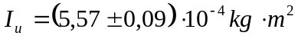.
Výsledek ověříme měřením opět metodou torzních kmitů. Periody torzních kmitů kvádru kolem tělesové úhlopříčky T_{u} společně s aritmetickým průměrem hodnot, směrodatnou odchylkou a absolutní chybou σ_{celk} jsou uvedeny v Tabulce 2. Ze vzorce (6) získáváme moment setrvačnosti kvádru vůči tělesové úhlopříčce značeného jako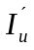:
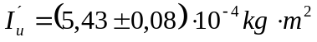.
Absolutní chyba veličin je vypočtena z kvadratického zákona šíření chyb.

Pracovní úkol č.4:
Tabulka 3. obsahuje periody kmitů tyče jako fyzického kyvadla T_{f} a také periody torzních kmitů tyče T_{t} kolem osy procházející jejím těžištěm, aritmetický průměr hodnot a chyby veličin. Moment setrvačnosti tyče vůči ose kolmé k tyči a procházející jejím těžištěm vypočítáme pomocí vzorce (12).
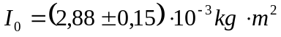
Steinerovu větu měrně ověříme pomocí metody torzních kmitů; ze vzorce (6):
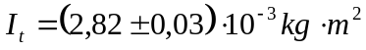
Absolutní chyba veličin je vypočtena z kvadratického zákona šíření chyb. U hodnoty I_{o} je uvedena pouze pro srovnání absolutní chyba na 2 platní cifry.

Diskuse výsledků:
Na nepřesnosti měření se nejvíce podílela chyba při určování periody kmitů. Ta je z velké části závislá na reakční době experimentátora (která je stanovena 0,2 s). Větší přesnosti lze dosáhnout, měříme-li větší počet kmitů najednou, v mém případě tedy 5 period.
Hmotnosti všech těles byly změřeny společně s hmotnostmi šroubků, sloužících k upevnění torzního vlákna. Dosáhl jsem tak větší přesnosti měření.
Naměřený moment setrvačnosti kvádru vůči tělesové úhlopříčce se mírně liší od momentu setrvačnosti vypočteného. Naměřené hodnoty se však shodují v rámci jejich chyb. Odlišnost je pravděpodobně způsobena tím, že těleso, uvažované jako kvádr, se ve skutečnosti kvádru jen přibližně podobá, navíc těleso ve skutečnosti nekmitá přesně podél tělesové úhlopříčky, což je způsobeno nepřesností vyříznutí otvoru pro upevnění závěsu.
Při měrném ověřování Steinerovy věty jsem opět došel k uspokojivým výsledkům. Hodnoty se shodují se v rámci jejich chyb, avšak chyba momentu setrvačnosti I₀ určeného výpočtem velmi vysoká (absolutní chyba je o řád vyšší než u měrného ověření metodou torzních kmitů). To je způsobeno hlavně velkou chybou při určení doby periody kmitů tyče jako fyzického kyvadla. Při takto malé periodě kmitu by bylo třeba k dosáhnutí přesnějších výsledků měřit ještě větší počet kmitů najednou, v mém případě 10 period, což se však ukázalo jako mezní počet kvůli útlumu kmitů vlivem tření. Další nepřesnost může být způsobena právě zanedbáním tření tyče a velikosti výchylky kmitů.

Závěr:

Momenty setrvačnosti kvádru vůči hlavním osám jsme změřily metodou torzních kmitů:
Určili jsme složky jednotkového vektoru ve směru úhlopříčky:

Moment setrvačnosti kvádru vzhledem k ose procházející jeho úhlopříčkou určený početně je
.
Metodou torzních kmitů jsme získali hodnotu
.
Měrně jsme ověřili Steinerovu větu.

Použitá literatura:
[1] D.Slavínská a kol.: Fyzikální praktikum I., SPN, Praha 1989.
[2] J. Brož a kol.: Základy fyzikálních měření I, SPN, Praha 1983.
[3] J. Mikulčák a kol.: MFCHT pro střední školy, SPN, Praha 1983

[4] J.Englich, Zpracování výsledků fyzikálních měření, Praha, 2000

